中國文化大學教育部高教深耕計畫計畫成果紀錄表

子計畫 | C1 擴大推動產學合作及實習媒合，接軌產業需求，提升育才成效
具體作法 | 實務學習場域進行參與式學習:辦理實作課程與實務場域訓練，提升學生實  務操作與問題解決能力。
主題 | 高山與高齡沒有距離：陽明山步道高齡運動課程之參與式學習暨三創培力計畫
內容  （活動內容簡述/執行成效） | 主辦單位：中國文化大學體育學系  活動日期：3/2 14:00-16:00  活動地點：運動生物力學實驗室  主 講 者：彭賢德  參與人數： 22 人（教師 1 人、學生 21 人）  內 容：全身穿戴式裝置應用  執行成效：本次課程以 Xsens 全身穿戴式慣性傳感器（IMU）之應用為主題，內容包含慣性傳感器基本原理、資料分析與運動情境應用示範，並安排學員進行實際量測與操作（含設備穿戴、校正、動作量測與基本資料輸出），強化後續進入社區場域之運動檢測器材選用與教學整合。  - 實務操作能力：學生完成全身 Xsens 設備穿戴、校正與基本量測流程演練，建立基本操作能力。  - 數據解讀與回饋：學生能理解即時回饋畫面所呈現的資訊，並初步掌握如何將量測結果連結到動作分析中。  - 銜接課程與場域實作：課程內容可直接延伸至本計畫後續之運動檢測設備參考、分級處方與在地運動課程設計中，提升參與式學習的可執行性。
活動照片  (檔案大小以不超過2M為限) | 活動照片電子檔名稱  (請用英數檔名) | 活動照片內容說明(每張20字內)
活動照片  (檔案大小以不超過2M為限) | 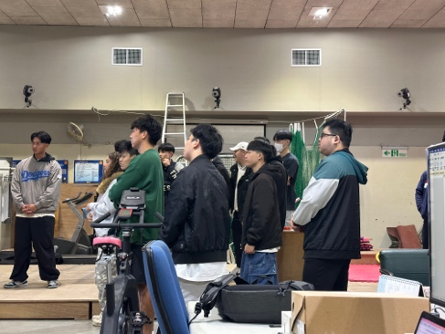 | 學生聆聽 Xsens穿戴式慣性傳感器的基本原理。
活動照片  (檔案大小以不超過2M為限) | 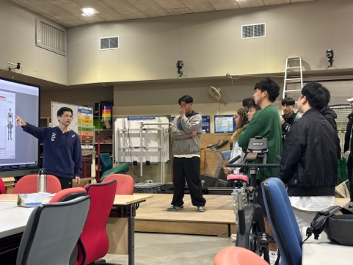 | 協助學生理解傳感器相關內容
活動照片  (檔案大小以不超過2M為限) | 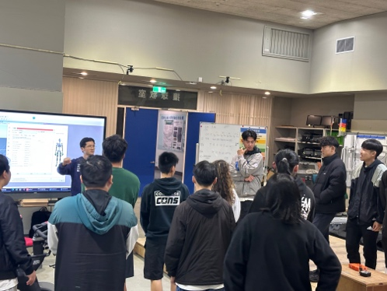 | 協助學生理解傳感器測量與設備校正方式。
活動照片  (檔案大小以不超過2M為限) | 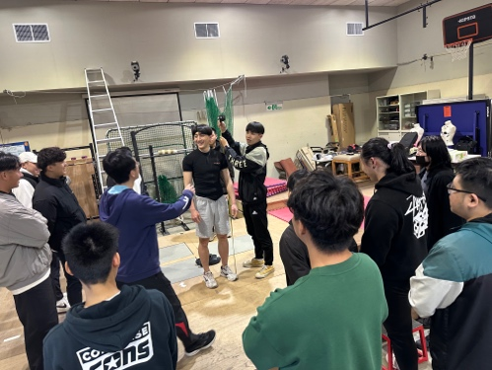 | 測量人體肢段及設備校正
活動照片  (檔案大小以不超過2M為限) | 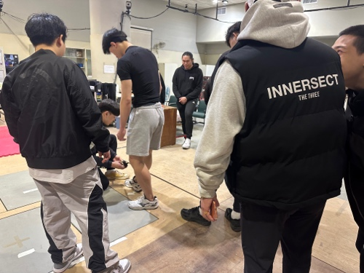 | 傳感器動作量測與資料收集
備註：活動照片請附上原始照片一併回傳
附件檔案 | 附件檔案名稱  (請用英數檔名) | 附件名稱
附件檔案 |  | 簽到表

